- Створення додатків з графічним інтерфейсом

  - Мета роботи

Вивчити можливості та особливості створення додатків Windows Forms Application в середовищі Visual Studio 2019.

5.2 Методичні вказівки з організації самостійної роботи студентів

Під час підготовки до практичного заняття необхідно вивчити лекційні матеріали за темою «Графічний інтерфейс користувача».
Підготовка і виконання практичного заняття проводиться у два етапи. Перший етап пов’язаний з вивченням на практичних прикладах таких основних понять і визначень: графічний інтерфейс користувача; види графічного інтерфейсу; обробник подій; елементи графічного інтерфейсу користувача (GUI), інтерфейс API Windows Form, елемети управління Windows Form.
На першому етапі виконання практичного заняття необхідно ознайомитися з прикладами рішень практичних завданнь, що подані у підрозділі 5.4.
Другий етап виконання практичного заняття пов’язаний з комп’ютерним розв’язанням практичних завдань, поданих у підрозділі 5.3, на основі запропонованих типових прикладів (див. підрозділ 5.4).

5.3 Контрольні запитання і завдання

5.3.1 Контрольні запитання
1. Дайте визначення графічного інтерфейсу користувача.
2. Назвіть види графічного інтерфейсу користувача та їх особливості.
3. Поясніть способи дадавання коду програми до каркасу.
4. Назвіть склад графічного додатку.
5. Поясніть призначення повідомлення.

5.3.2 Контрольні завдання
Для виконання практичного заняття №5 використовуються варіанти завдань, які були обрані при виконанні практичного заняття №3.

Завдання з максимальною оцінкою 8 балів (варіанти завдань 1-12)
У відповідності зі своїм варіантом (варіанти завдань 1-12), що обраний при виконанні практичного заняття №3, розробити додаток з графічним інтерфейсом типу Windows Forms Application:
1. Адаптувати архітектуру класів, що розроблені при виконанні практичного заняття №3, для використання в додатках з графічним інтерфейсом.
2. Ретельно продумати можливості інтерфейсу реалізації виконання завдання та визначити відповідні елементи управління.
3. Передбачити обробку неправильного введення даних.

Завдання з максимальною оцінкою 10 балів (варіанти завдань 13-29)
У відповідності зі своїм варіантом (варіанти завдань 13-29), що обраний при виконанні практичного заняття №3, розробити додаток з графічним інтерфейсом типу Windows Forms Application:
1. Адаптувати архітектуру класів, що розроблені при виконанні практичного заняття №3, для використання в додатках з графічним інтерфейсом.
2. Ретельно продумати можливості інтерфейсу реалізації виконання завдання та визначити відповідні елементи управління.
3. Передбачити обробку неправильного введення даних.

Завдання з максимальною оцінкою 12 балів (варіанти завдань 13-29)
У відповідності зі своїм варіантом (варіанти завдань 13-29), що обраний при виконанні практичного заняття №3, розробити додаток з графічним інтерфейсом типу Windows Forms Application з елементами графіки та анімації:
1. Адаптувати архітектуру класів, що розроблені при виконанні практичного заняття №3, для використання в додатках з графічним інтерфейсом.
2. Ретельно продумати можливості інтерфейсу реалізації виконання завдання (з елементами графіки та анімації) та визначити відповідні елементи управління.
3. Передбачити обробку неправильного введення даних.

5.4 Приклади аудиторних і домашніх завдань

Графічний інтерфейс користувача (GUI) – різновид інтерфейсу користувача, в якому елементи інтерфейсу (меню, кнопки значки, переліки, тощо), що представлені користувачеві на дисплеї, виконані у вигляді графічних зображень.
На відміну від інтерфейсу командного рядка, в GUI користувач має довільний доступ (за допомогою пристроїв введення: клавіатури, миші, джойстик, тощо) до всіх видимих екранних об'єктів (елементів інтерфейсу) і здійснює безпосереднє маніпулювання ними. Найчастіше елементи інтерфейсу в GUI реалізовані на основі метафор і відображають їх призначення і властивості, що полегшує розуміння і освоєння програм непідготовленими користувачами.
Можна виділити наступні види GUI:
– простий: типові екранні форми і стандартні елементи інтерфейсу, що забезпечуються самою підсистемою GUI;
– істинно-графічний, двовимірний: нестандартні елементи інтерфейсу і оригінальні метафори, реалізовані власними засобами програми або сторонньої бібліотекою;
- тривимірний: на даний момент слабо класифікований (прикладом може послужити CompizFusion для Linux). Для його створення в С ++ можна використовувати бібліотеку GLUT, а для більш серйозних цілей інші можливості OpenGL.
Для полегшення розробки GUI створено велику кількість бібліотек, зокрема: VCL для Builder C ++, MFC і його полегшений варіант WTL для Visual C ++.
Останнім часом Microsoft активно просуває API Windows Forms. Цей API спрощує доступ до елементів інтерфейсу Microsoft Windows за рахунок створення обгортки для існуючого Win32 API в керованому коді. Причому керований код (класи, що реалізують API для Windows Forms), що не залежать від мови розробки. Тобто програміст однаково може використовувати Windows Forms як при написанні ГІО на С #, C ++, так і на VB.Net та ін. Windows Forms зараз розглядається як заміна більш старої і складної бібліотеці MFC.

    - Приклад створення додатку з графічним інтерфейсом в Windows Forms

Завдання:
1. Розробити абстрактний базовий клас Функція однієї змінної, з абстрактними функціями виведення інформації про функцію та обчислення значення функції для заданого аргументу.
2. Реалізувати класи-нащадки - конкретні функції від однієї змінної.
3. Реалізувати клас-контейнер, що оброблює об’єкти даної ієрархії з використанням принципу поліморфізму. Ключова функціональність класу-контейнеру:
– виведення інформації про об’єкти контейнеру;
– обчислення суми значень усіх функцій, що входять до контейнера для заданого аргументу.
Порядок виконання:
1. Створити С++ проект в Visuai Studio 2019. Додати до проекту новий елемент - форму Windows Form.

2. В файл MyForm.cpp додати наступний код:
#include "MyForm.h"
#include <Windows.h>
using namespace Project2; // Назва вашого проекту
int WINAPI WinMain(HINSTANCE, HINSTANCE, LPSTR, int) {
Application::EnableVisualStyles();
Application::SetCompatibleTextRenderingDefault(false);
Application::Run(gcnew MyForm);
return 0;
}
Запустити додаток та переконатися, що форма завантажується.

3. Створити в проекті новий файл заголовку Function.h, реалізувати в ньому потрібну ієрархію класів.

// Підключення стандартного простору імен
using namespace System;
using namespace System::Windows::Forms;

// Абстрактний базовий клас
ref class Function abstract {
protected:
double koef;
public:
Function() : koef(1) { }
Function(double k) : koef(k) { }
Function(const Function^ f) : koef(f->koef) { }
virtual String^ ToString() override abstract; //абстрактна функція виведення
virtual double Calculation(double) abstract; // абстрактна функція обчислення значення функції для заданого аргументу
};

// Класи-нащадки
ref class Sin : public Function
{
public:
Sin() :Function() { }
Sin(double k) :Function(k) { }
Sin(const Sin^ s) : Function(s) { }
virtual String^ ToString() override { //перевизначення абстрактної функції
return " Function " + System::Convert::ToString(koef) + "*sin(x)";
}
virtual double Calculation(double x) override
{
return koef * Math::Sin(x);//функція з математичної бібіліотеки стандартного простору імен
}
};
ref class Cos : public Function {
public:
Cos() :Function() { }
Cos(double k) :Function(k) { }
Cos(const Cos^ c) :Function(c) { }
virtual String^ ToString() override {
return " Function " + System::Convert::ToString(koef) + "*cos(x)";
}
virtual double Calculation(double x) override
{
return koef * Math::Cos(x);

}
};
ref class Sqrt : public Function {
public:
Sqrt() :Function() { }
Sqrt(double k) :Function(k) { }
Sqrt(const Sqrt^ q) :Function(q) { }
virtual String^ ToString() override {
return " Function " + System::Convert::ToString(koef) + "*sgrt(x)";
}

virtual double Calculation(double x) override
{
return koef * Math::Sqrt(x);
}
};

//Клас-контейнер
ref class Containers
{
ref struct Element
{
Function^ item;
Element^ next;

};

private:
Element^ first;
TextBox^ tBox; //текстове поле, куди буде виводитися інформація про контейнер
public:
Containers(TextBox^ c)
{
tBox = c;
first = nullptr;
}
void Add(Function^ p)
{
Element^ temp = gcnew Element;
temp->item = p;
temp->next = first;
first = temp;

}
double SumCalculation(double x)
{
if (!first)
return 0;
Element^ temp;
temp = first;
double rez = 0;
while (temp != nullptr)
{
rez += temp->item->Calculation(x);
temp = temp->next;

}
return rez;
}
void Output() //Виводить інформацію про функції на форму в об’єкт типу TextBox.
{
Element^ temp = first;
tBox->Text = "";
while (temp != nullptr)
{
tBox->Text += temp->item->ToString() + "\r\n";
temp = temp->next;

}
}
void Clear()
{
Element^ temp = first;
while (first != nullptr)
{
first = temp->next;
delete temp;
temp = first;
}
}
~Containers()
{
Clear();
}

};

4. Підключити файл с класами в MyForm.h:
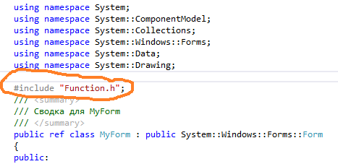

5. Оголосити в класі MyForm поле, що є екземпляром класу-контейнера:
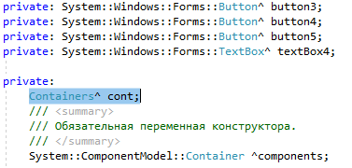

6. Ініціалізувати об’єкт в конструкторі MyForm(void):
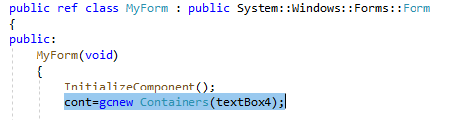
- Реалізувати графічний інтерфейс, для цього розмістити на формі відповідні елементи управління.

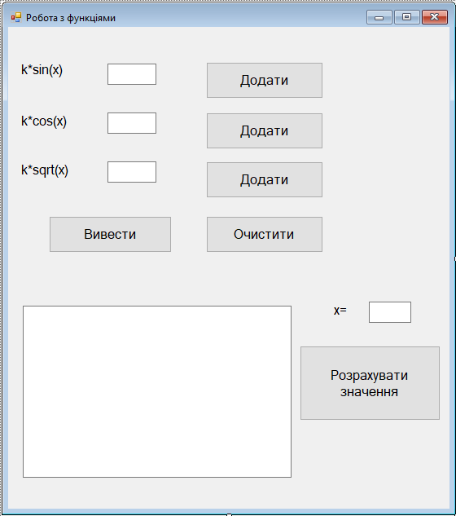

8. Реалізувати обробники подій для додавання елементів в контейнер

private: System::Void button1_Click(System::Object^ sender, System::EventArgs^ e) {
Sin^ fun = gcnew Sin(Double::Parse(textBox1->Text));
cont->Add(fun);
}
private: System::Void button2_Click(System::Object^ sender, System::EventArgs^ e) {
Cos^ fun = gcnew Cos(Double::Parse(textBox2->Text));
cont->Add(fun);
}

private: System::Void button3_Click(System::Object^ sender, System::EventArgs^ e) {
Sqrt^ fun = gcnew Sqrt(Double::Parse(textBox3->Text));
cont->Add(fun);
}
Протестувати роботу додатку по виконанню доданих функцій.

9. Реалізувати обробники подій для виведення елементів контейнера та очищення контейнеру:

private: System::Void button4_Click(System::Object^ sender, System::EventArgs^ e) {
cont->Output();
}
private: System::Void button5_Click(System::Object^ sender, System::EventArgs^ e) {
cont->Clear();
cont->Output();
}
Протестувати роботу додатку по виконанню доданих функцій.
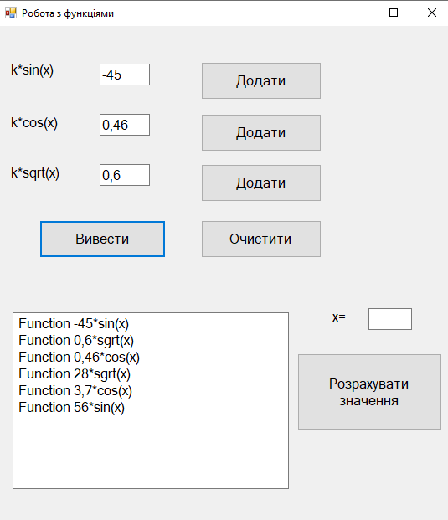

10. Реалізувати обробник подій, що виводить суму значень функцій контейнера для заданого аргументу.

private: System::Void button6_Click(System::Object^ sender, System::EventArgs^ e) {
textBox4->Text= "Сума значень функцій для x="+ textBox5->Text +" дорівнює "+(cont->SumCalculation(Double::Parse(textBox5->Text))).ToString();
}
Протестувати роботу додатку по виконанню доданих функцій.

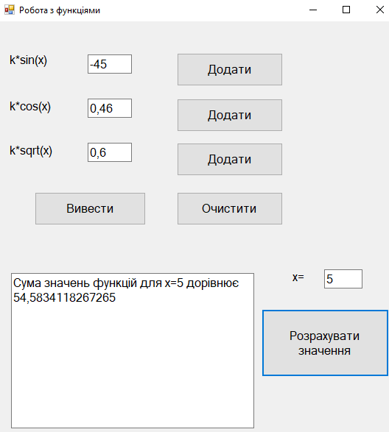

  - Порядок виконання роботи

У відповідності зі своїм варіантом, що обраний при виконанні практичного заняття №3, розробити додаток з графічним інтерфейсом типу Windows Forms Application:
1. Адаптувати архітектуру класів, що розроблені при виконанні практичного заняття №3, для використання в додатках з графічним інтерфейсом.
2. Ретельно продумати можливості інтерфейсу реалізації виконання завдання та визначити відповідні елементи управління.
3. Створити проект типу Windows Forms Application. Здійснити проектування та реалізацію графічного інтерфейсу, що дозволяє вирішувати наступні задачі:
- ініціалізацію даних об'єктів, які є екземплярами базового та похідних класів;
- додавання об'єктів в контейнер;
- виведення інформації про всі об'єкти контейнера на форму.
4. Реалізувати обробку неправильного введення даних.
5. Сформувати звіт з виконання практичного заняття, який містить:
- титульну сторінку з назвою роботи;
- мету практичного заняття;
- постановку завдання;
- графічне представлення адаптованої ієрархії успадкування (диаграма класів UML);
- короткий опис візуальних компонентів, що обрані (назва, призначення);
- інтерфейс розроблених класів - прототипи відкритих функцій і дані;
- лістинг програми, що містить реалізацію класів, включаючи клас Form1;
- лістинг головної програми;
- скріни результатів роботи програми (набори вхідних даних і отримані в ході виконання програми результати).
- висновки.

